

**Ausflugsbericht**

Atemberaubende Fjorde mit MS Amera

AMR 113:

17-06-2024 – 24-06-2024

Ausflugsbericht geführt von:

**Begleitung außer Phoenix**

**Bernhard Thiekötter – Lektor**

**Sebastian Zinken – Pfarrer**

**Jenny Weiland – Chief Purser**

**Mi 19.06. Vik / Norwegen 08:00 - 09:00**

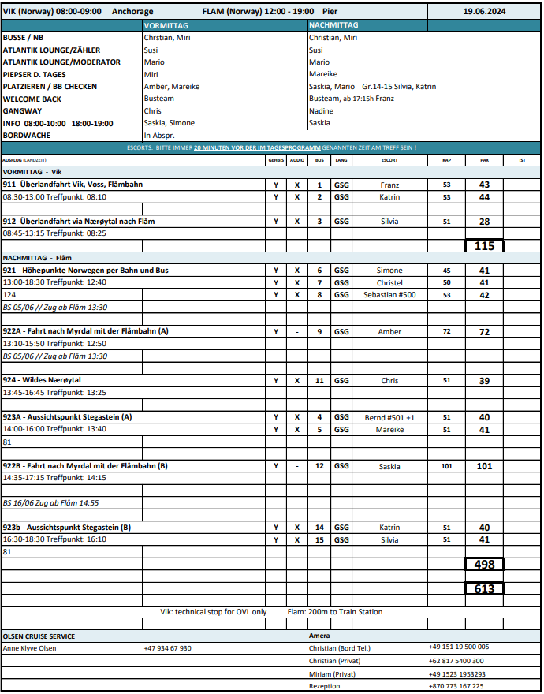

**Überlandfahrt via Nærøytal nach Flåm / ca. 4,5 Std. / 99€**

Vikøyri ist das Gemeindezentrum in der Gemeinde Vik. Die Ortschaft liegt zwischen den beiden Flüssen Vikja und Hopra. Sie passieren im langsamen Tempo die Hopperstad-Stabkirche, eine der ältesten der 30 noch existierenden Stabkirchen Norwegens. Weiterfahrt über die Serpentinen der Vikafjellstraße, deren höchster Punkt bei 986 m erreicht wird. Sie kommen durch das größte Skigebiet in Fjord Norwegen, dem Bergresort Myrkdalen und gelangen zum Stalheim Hotel. Die Landschaft um Stalheim ist durch steil aufragende Felswände geprägt. Von der Hotelterrasse können Sie die Aussicht über das Nærøytal und den "Zuckerhut" Jordalsnuten genießen. Im Hotel wird Ihnen Kaffee und Gebäck serviert. Anschließend Weiterfahrt entlang des Nærøyflusses mit Blick auf die majestätische Bergwelt. Pause in Undredal, einer malerisch am Fjord gelegenen Ortschaft. Sie können die kleinste Kirche Norwegens mit nur 40 Sitzplätzen von außen fotografieren und im Dorfladen Ziegenkäse kaufen. Weiterfahrt durch den 11 km langen Gudvangatunnel und den 5 km langen Flenjatunnel, um nach Flåm zu gelangen, wo Ihr Schiff bereits angekommen ist.

Ausflug nach Plan.

Guide von Bus 2 ist nach Busfahrt gegangen und es war nur ein Guide für Bus 1 und 2 für die Fahrt der Flambahn.

**Überlandfahrt Vik, Voss, Flåmbahn / ca. 4,5 Std. / 159€**

Vikøyri ist das Gemeindezentrum in der Gemeinde Vik. Die Ortschaft liegt zwischen den Flüssen Vikja und Hopra. Sie passieren im langsamen Tempo die Hopperstad-Stabkirche, eine der ältesten der 30 noch existierenden Stabkirchen Norwegens. Weiterfahrt über die Serpentinen der Vikafjellstraße, deren höchster Punkt bei 986 m erreicht wird. Sie passieren den beeindruckenden Tvinde-Wasserfall auf den Weg nach Voss. In einem modernen Hotel genießen Sie Kaffee und Kuchen. Dann fahren Sie mit der Bergenbahn durch das schöne Rauntal. In Myrdal steigen Sie um in die Flåmbahn, ein Meisterwerk des Eisenbahnbaus. Die Flåmbahn überwindet auf einer Strecke von 20 km einen Höhenunterschied von 867 m und bringt Sie in nur 1 Std. nach Flåm, wo Ihr Schiff bereits auf Sie wartet.

Ausflug nach Plan.

**Mi 19.06. Flåm / Norwegen 12:00 18:00**

**Aussichtspunkt Stegastein / ca. 2 Std. / 55€**

Sie verlassen Flåm mit dem Bus und fahren entlang der östlichen Seite des Aurlandsfjords. Sie passieren die kleine Ortschaft Aurland, welche für ihre Lederschuhe, die sogenannten "Aurlandsschuhe", bekannt ist. Nach wenigen Minuten erreichen Sie den Aussichtspunkt Aurlandsvangen, wo Sie einen kurzen Fotostopp einlegen. Anschließend fahren Sie über Haarnadelkurven zum berühmten Stegastein-Aussichtspunkt (650 m ü.d.M.), der Teil der norwegischen Landschaftsroute ist, die von Aurland nach Lærdal führt und im Volksmund als "Schneestraße" bekannt ist. Der einmalige Blick von der Aussichtsplattform ist atemberaubend, und Sie haben Gelegenheit für wunderschöne Fotos vom Fjord und seiner Umgebung. Nach etwa 30 Minuten Aufenthalt erfolgt die Rückfahrt zum Schiff.

Ausflug nach Plan.

**Wildes Nærøytal / ca. 3 Std. / 75€**

Sie verlassen Flåm und fahren nach wenigen Minuten durch den 5 km langen Flenjatunnel, anschließend durch den bekannten 11 km langen Gudvangatunnel, der ein Teil der Ganzjahresverbindung Bergen – Oslo ist und Flåm mit Gudvangen verbindet. Sie fahren weiter durch das enge und wilde Nærøytal, entlang des gleichnamigen Flusses Richtung Stalheim. Genießen Sie die schöne Landschaftsfahrt durch die Bergwelt. Oben im Stalheim-Hotel angekommen, wird Ihnen Kaffee und Gebäck serviert. Genießen Sie die Aussicht von der Hotelterrasse mit direktem Blick auf den abgerundeten Berg "Jordalsnuten". Sie passieren Undredal, eine kleine, malerisch am Fjord gelegenen Ortschaft. Hier können Sie die kleinste Kirche Norwegens mit nur 40 Sitzplätzen von außen fotografieren und im Dorfladen Ziegenkäse kaufen. Anschließend fahren Sie zurück nach Flåm.

Ausflug nach Plan.

Etwas zu wenig Zeit in Undreal und Zeit reichte nicht aus, um die Stabirche zu fotografieren.

**Fahrt nach Myrdal mit der Flåmbahn / ca. 2,5 Std. / 89€**

Die Flåmbahn ist eine malerische Zugstrecke, mit Panoramablick über eine Landschaft, die zu den wildesten Landschaften der norwegischen Fjordwelt zählt. Mit dem Bau der ursprünglich zum Gütertransport angelegten Bahn wurde 1923 begonnen, um Transportmöglichkeiten von der Bergenbahn hinunter zum Sognefjord zu schaffen und somit den letzten Teil des Rallarvegen zu ersetzen. Von den 20 Tunneln der Strecke wurden 18 in Handarbeit vorgetrieben, sodass pro Meter Tunnel ein Monat Arbeit benötigt wurde. Besonders interessant ist der Kehrtunnel, mit dessen Hilfe der enorme Höhenunterschied bewältigt wird. Unterwegs wird ein Stopp beim Wasserfall Kjosfossen eingelegt. Die Strecke ist nur 20 km lang und innerhalb einer knappen Stunde bringt Sie der Zug vom Meeresniveau bis nach Myrdal, ca. 867m ü.d.M. Oben angekommen fährt die Flåmbahn nach wenigen Minuten die gleiche Strecke wieder hinunter (keine Ausstiegsmöglichkeit).

Auslfug nach Plan.

Gruppe 12: Auf der Hinfahrt waren die Ansagen und TV Untertexte im Zug nur in Portugisisch, Japanisch und Englisch.

**Höhepunkte Norwegen per Bahn und Bus / ca. 5 Std. / 169€**

Der Ausflug beginnt mit einer ca. 1-stündigen Fahrt mit der Flåmbahn. Die Strecke wird als eine der spektakulärsten Zugstrecken der Welt bezeichnet. Sie ist ca. 20 km lang und endet in Myrdal auf 867 m ü.d.M. Bei den schönsten Aussichtspunkten fährt der Zug langsam oder hält an. In Myrdal steigen Sie in die Bergenbahn um und fahren durch das schöne Rauntal nach Voss. Hier können Sie die schöne mittelalterliche Vangskirche von außen fotografieren, bevor Sie beim schönen Binnensee "Vangsvannet" in den Bus steigen. Sie machen beim Tvinde-Wasserfall einen Fotostopp, passieren den Oppheim-See und erreichen das Stalheim Hotel. Die Umgebung von Stalheim ist durch steil aufragende Felswände geprägt. Von der Hotelterrasse können Sie die Aussicht über das Nærøytal und den "Zuckerhut" Jordalsnuten genießen. Im Hotel wird Ihnen Kaffee und Gebäck serviert. Anschließend Weiterfahrt entlang des Nærøyflusses mit Blick auf die majestätische Bergwelt. Sie fahren durch den bekannten 11 km langen Gudvangatunnel und den 5 km langen Flenjatunnel, um nach Flåm zu gelangen. Diese Strecke ist ein Teil der Ganzjahresverbindung Bergen – Oslo und verbindet Gudvangen mit Flåm.

Ausflug nach Plan.

**Do 20.06. Sandane / Norwegen 08:00 13:00**

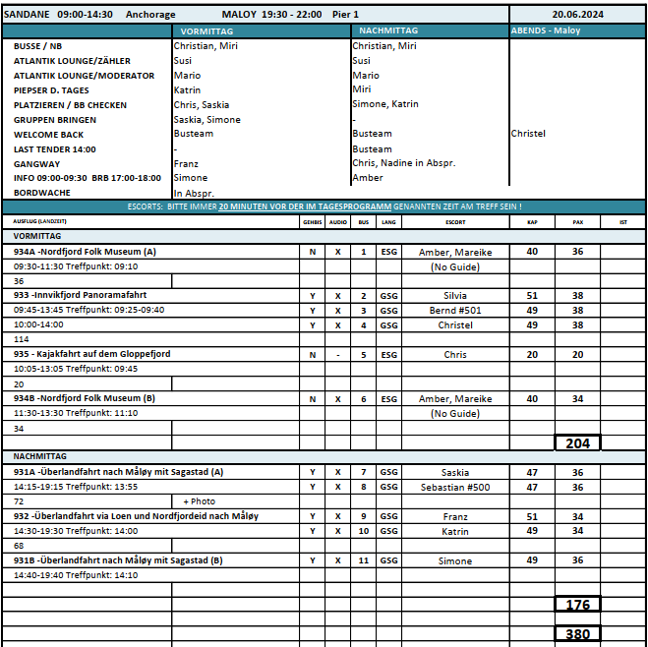

**Nordfjord Folk Museum / ca. 2 Std. / 39€**

Von der Anlegestelle spazieren Sie etwa 15 Minuten zum Nordfjord Folk Museum. Das Museum wurde 1920 als kleines Freilichtmuseum eröffnet. Heute umfasst es 44 historische Gebäude sowie das 1995 entstandene Verwaltungsgebäude mit Magazin, Ausstellungshalle, Café und Büro. Die Sammlung der Gebäude stammt aus der Zeit zwischen dem 16. und 19. Jh. und vermitteln die Lebensweise seiner früheren Bewohner. Sie finden hier Lagerhäuser, Scheunen und Bauernhäuser mit Einrichtungen. Nach der etwa 1,5-stündigen Besichtigung spazieren Sie wieder zurück zum Schiff.

Ausflug nach Plan.

**Innvikfjord Panoramafahrt / ca. 4 Std. / 109€**

Während dieses Ausflugs erleben Sie die einzigartige Natur am Nordfjord. Sie verlassen Sandane und fahren über das Utviksgebirge, passieren die kleine Ortschaften Utvik, Innvik und Olden, bevor Sie Loen erreichen. In einem schön gelegenen Hotel wird eine Kaffeepause eingelegt. Nach der Erfrischung fahren Sie am Nordufer entlang und passieren die Orte Blakset und Fjelli mit gut erschlossenem Skigebiet. Sie halten an den Aussichtspunkten Nos und Kvalen, um den Blick über den Fjord und die Bergwelt zu genießen. In Lote überqueren Sie den Fjord per Fähre nach Anda und fahren von hier zurück zum Schiff in Sandane.

Ausflug nach Plan.

**Überlandfahrt nach Måløy mit Sagastad / ca. 4,5 Std. / 99€**

Sie fahren in nördliche Richtung nach Anda, von wo Sie den Fjord mit einer Fähre überqueren werden (etwa 10-minütige Überfahrt). Sie erreichen das Ufer des Ortes Lote und fahren nach Nordfjordeid. Hier besuchen Sie das Sagastad-Museum. In dieser Gemeinde wurden Ende des 19.Jh. in einem Grabhügel in Myklebust die Überreste des wohl größten norwegischen Wikingerschiffes gefunden, an dessen Rekonstruktion seit 2016 gearbeitet wurde. Sie besuchen das Wissenschafts- und Erlebniszentrum, in dem dieser 1:1-Nachbau des Schiffes mit einer Länge von 30 m und einer Breite von 6,5 m bestaunt und viel Wissenswertes über die Zeit der Wikinger erfahren werden kann. Nach dem etwa 1,5-stündigen Aufenthalt fahren Sie entlang des Nordfjords Richtung Küste. Nach ca. einstündiger Fahrt überqueren Sie die Måløybrücke und erreichen Måløy. Die kleine Stadt hat etwa 3.300 Einwohner und ist ein wichtiger Exporthafen. Sie fahren vorbei an Raudeberg und Refviksee und erreichen Refviksanden. Der 1,5 km lange Sandstrand gilt als einer der schönsten Strände in Norwegen. Nach einem etwa 20-minütigen Aufenthalt fahren Sie entlang der Küstenstraße "Nordvågsøysvegen" zurück nach Raudeberg und weiter zum Schiff in Måløy.

Ausflug nach Plan.

In „Sagastad“ reichen 1 Stunde Museumsbesuch.

**Überlandfahrt via Loen und Nordfjordeid nach Måløy / ca. 4,5 Std. / 99€**

Genießen Sie während dieser Tour die einzigartige Natur am Nordfjord. Sie fahren über das Utviksgebirge und passieren die kleinen Ortschaften Utvik, Innvik und Olden, bevor Sie Loen erreichen. In einem schön gelegenen Hotel machen Sie eine Kaffeepause. Nach der Erfrischung fahren Sie weiter entlang des Innvikfjords, über Markane bis zum Hornindalsvatnet, mit 514 m Tiefe Europas tiefster Binnensee. Sie fahren ca. 20 km entlang des Sees, bevor Sie Nordfjordeid erreichen. Am Wikingermuseum in Sagastad legen Sie einen Fotopause ein. Nach dem ca. 30-minütigen Aufenthalt fahren Sie weiter entlang des Nordfjords nach Måløy, wo das Schiff zwischenzeitlich angelegt hat.

Ausflug nach Plan.

Bus 9: Guide Rudolf nicht zu empfehlen, keine Infos zu Landschaft und Umgebung, redet nur über persönliche Dinge, Gäste haben sich beschwert, er ging nicht auf Anmerkungen unserseits ein

Bus 9 & 10: Kein Stop an Sagastad, daher 30 Minuten eher an der Pier

**Kajakfahrt auf dem Gloppefjord / ca. 3 Std. / 139€**

Sie werden am Schiff von Ihrem Gästeführer in Empfang genommen und spazieren etwa 15 Minuten entlang des Fjords zum Startplatz für Ihre Kajakfahrt. Es stehen Doppelkajaks, Paddel und Schutzdecke zur Verfügung. Vorkenntnisse im Kajakfahren sind nicht erforderlich. Sie erhalten eine kurze Sicherheitseinweisung und dann kann es losgehen. Die Kajaktour wird mindestens 2 Std. dauern und wird von einem Gästeführer begleitet. Genießen Sie während der geruhsamen Fahrt über den Fjord die majestätische Landschaft und die Stille der Natur. Nach diesem schönen Erlebnis erfolgt wieder die Rückkehr zum Schiff.

Bitte beachten: Für Gäste mit eingeschränkter Beweglichkeit nicht geeignet. Sehr begrenzte Teilnehmerzahl. Kinder unter 6 Jahren dürfen nicht teilnehmen. Kinder und Jugendliche von 6-12 Jahren dürfen nur in Begleitung eines Erziehungsberechtigten im gleichen Kajak teilnehmen. Flache bequeme Sportschuhe und sportliche, der Wetterlage angemessene Kleidung (winddichte Jacke) sowie die Mitnahme einer Flasche Wasser werden empfohlen. Die Tour wird bei jedem Wetter durchgeführt. Alle Erklärungen in englischer Sprache.

Ausflug nach Plan.

Eine Dame musste Ausflug wegen komplizierter Schutzkleidung abbrechen. Weitere Gäste kamen mit dem Boot nicht klar und brachen deshalb ab.

**Fr 21.06. Geiranger / Norwegen 08:00 13:00**

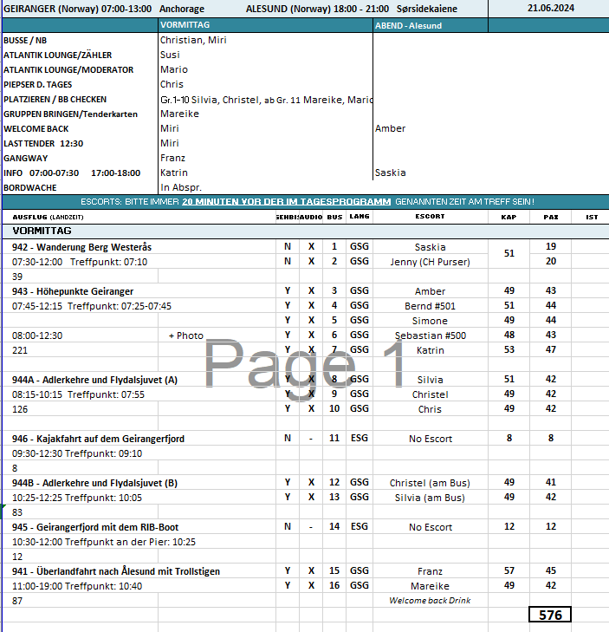

**Wanderung Berg Westerås / ca. 4,5 Std. / 59€**

Ein Ausflug für sportliche Gäste. Sie fahren in Geiranger am hübsch gelegenen achteckigen Kirchlein vorbei hinauf bis Hole. Dort beginnt die Wanderung. Auf engen, unbefestigten Naturpfaden mit abschnittsweise anspruchsvollen Steigungen gelangen Sie an den Storseter Wasserfall. Wenn dieser genügend Wasser führt, können Sie hinter dessen Fallzone entlang spazieren. Weiter geht die Wanderung zum Berghof Westerås, wo Ihnen Kaffee und Waffeln serviert werden. Von hier haben Sie einen großartigen Blick über den Fjord und Ihr Schiff. Sie wandern abwärts Richtung Geiranger-Fjordzentrum und starten hier den "Wasserfall-Spaziergang", der seit 2014 möglich ist. Während Sie 305 Stufen hinunterlaufen, eng entlang des Geiranger Wasserfalls, bieten sich zahlreiche reizvolle Fotomotive. Unten angekommen, bringt das Tenderboot Sie zurück zum Schiff.

Bitte beachten: Für Gäste mit eingeschränkter Beweglichkeit nicht geeignet. Begrenzte Teilnehmerzahl. Wanderschuhe erforderlich, wetterfeste Kleidung empfohlen. Steiler Anstieg, anspruchsvolle Wanderung, Wandererfahrung vorausgesetzt.

Ausflug nach Plan.

**Adlerkehre und Flydalsjuvet / ca. 2 Std. / 69€**

Der Geirangerfjord mit gewaltigen Felsen, Gletschern und Wasserfällen wird oft als schönster Fjord in Norwegen bezeichnet. Auffahrt durch den idyllisch gelegenen Ort Geiranger, vorbei am achteckigen Kirchlein von 1842 und am größten Wasserfall im Geirangertal, dem Storfoss. Sie erreichen Flydalsjuvet mit dem malerischen Blick über Schlucht, Ort und Fjord, ein beliebtes Ansichtskartenmotiv. Anschließend fahren Sie zur Adlerkehre, die sich in 11 Serpentinen den Berg hinaufwindet. In einer Höhe von etwa 600 m haben Sie eine grandiose Sicht auf den Fjord. Danach fahren Sie zurück zur Anlegestelle.

Ausflug nach Plan.

**Kajakfahrt auf dem Geirangerfjord / ca. 3 Std. / 99€**

Ein Ausflug für sportliche Gäste. Der Name Geiranger bedeutet "Pfeilspitze", möglicherweise rührt der Name von der Art und Weise, wie sich der Fjord in die Bergwelt schneidet und bis zur kleinen Ortschaft reicht. Seit 2005 steht der Geirangerfjord auf der UNESCO-Liste für Kultur- und Naturerbe. Die beeindruckende Schönheit des Fjordes können Sie vom Kajak aus auf besondere Weise erleben. Durch seine windgeschützte Lage weit im Landesinneren ist das Wasser des Geirangerfjords fast immer ruhig und eignet sich daher besonders gut für Kajaktouren. Sie werden an der Pier von Mitarbeitern des Kajakcenters abgeholt und mit einem Minibus in wenigen Minuten nach Grande gebracht. Ein ausgebildeter Kajaktrainer gibt die nötigen Einweisungen. Sie werden mit der Bedienung von Schwimmweste, Kajak und Paddel vertraut gemacht, bevor Sie in Doppelkajaks die etwa 2-stündige Fahrt beginnen. Vorkenntnisse im Kajakfahren sind nicht erforderlich.

Bitte beachten: Kinder unter 6 Jahren dürfen nicht teilnehmen. Kinder und Jugendliche von 6-12 Jahren dürfen nur in Begleitung eines Erziehungsberechtigten im gleichen Kajak teilnehmen. Sehr begrenzte Teilnehmerzahl. Flache bequeme Sportschuhe und locker sitzende sportliche, der Wetterlage angemessene Kleidung sowie die Mitnahme einer Flasche Wasser wird empfohlen. Die Tour wird bei jedem Wetter durchgeführt. Alle Erklärungen in englischer Sprache. Sehr begrenzte Teilnehmerzahl.

Ausflug nach Plan.

**Höhepunkte Geiranger / ca. 4,5 Std. / 99€**

Wegen seiner atemberaubenden Landschaft mit steilen Berghängen und tief hinabstürzenden Wasserfällen zählt der Geirangerfjord zu den schönsten Fjorden Norwegens. Die Fahrt führt entlang des Geirangerfjords zur Adlerkehre, die sich in 11 Serpentinen den Berg hinaufwindet. Vom Aussichtspunkt "Adlerkehre" in einer Höhe von etwa 600 m haben Sie eine grandiose Sicht auf den Fjord. Weiterfahrt durch den idyllisch gelegenen Ort Geiranger, vorbei am achteckigen Kirchlein von 1842 und am größten Wasserfall im Geirangertal, dem Storfoss. Sie erreichen Flydalsjuvet mit dem malerischen Blick über Schlucht, Ort und Fjord - ein beliebtes Ansichtskartenmotiv. Danach fahren Sie bergauf zum Gipfel des Dalsnibba (1.495 m.ü.d.M.), sofern die Schneeverhältnisse es zulassen. Überall sind Sie von Bergen und Gletschern umgeben und tief unter Ihnen im berühmten Geirangerfjord liegt Ihr Schiff. Bergab fahren Sie anschließend zum norwegischen Fjordzentrum. Das Informations- und Erlebniszentrum zeigt Natur, Kultur und Geschichte des Geirangerfjordes. Die Ausstellung beschäftigt sich mit dem Leben auf schwer zugänglichen Höfen an steilen Berghängen, dem schwierigen Straßenbau, Schneelawinen und anderen Naturgewalten. Zum Abschluss kurze Panorama-Filmvorführung mit eindrucksvollen Aufnahmen der grandiosen Landschaft. Anschließend Rückfahrt zum Schiff.

Ausflug nach Plan.

**Geirangerfjord mit dem RIB-Boot/ ca. 1,5 Std. / 119€**

Ein Ausflug für sportliche Gäste. Sie unternehmen einen kleinen Spaziergang vom Schiff zum RIB-Bootsanleger (Schnellschlauchboot). Sie erhalten Schutzkleidung und eine kurze Sicherheitseinweisung. Der Name Geiranger bedeutet "Pfeilspitze", möglicherweise rührt der Name von der Art und Weise, wie sich der Fjord in die Bergwelt schneidet und bis zur kleinen Ortschaft reicht. Seit 2005 steht der Geirangerfjord auf der UNESCO-Liste für Kultur- und Naturerbe. Die beeindruckende Schönheit des Fjordes können Sie während der etwa 50-minütigen Fahrt mit dem RIB-Boot auf besondere Weise erleben. Durch seine windgeschützte Lage weit im Landesinneren ist das Wasser des Geirangerfjords fast immer ruhig und eignet sich daher besonders gut für einen Bootsausflug. Unterwegs werden mehrere Stopps eingelegt.

Bitte beachten: Für Gäste mit eingeschränkter Beweglichkeit oder Rückenleiden nicht geeignet. Sehr begrenzte Teilnehmerzahl. Mit RIB-Booten können Geschwindigkeiten von bis zu 30 Knoten erreicht werden. Kinder unter 4 Jahren dürfen nicht teilnehmen. Kinder und Jugendliche von 4-12 Jahren dürfen nur in Begleitung eines Erziehungsberechtigten im gleichen RIB-Boot teilnehmen. Flache bequeme Sportschuhe und locker sitzende sportliche, der Wetterlage angemessene Kleidung. Rettungsweste und Überlebensanzug werden gestellt. Die Tour wird bei jedem Wetter durchgeführt. Alle Erklärungen in englischer Sprache. Bitte folgen Sie den Anweisungen des Personals.

Ausflug nach Plan.

**Überlandfahrt nach Ålesund mit Trollstigen / ca. 8 Std. mit Essen / 149€**

Sie fahren durch den idyllisch gelegenen Ort Geiranger, vorbei am achteckigen Kirchlein von 1842 und passieren den größten Wasserfall im Geirangertal, den Storfoss. Sie erreichen Flydalsjuvet mit dem malerischen Blick über Schlucht, Ort und Fjord - ein beliebtes Ansichtskartenmotiv. Sie fahren wieder hinunter, passieren Geiranger und erreichen über die Panoramastraße Adlerkehre mit ihren 11 Haarnadelkurven den Aussichtspunkt auf 600 m Höhe. Von hier genießen Sie den wunderschönen Blick auf Ihr Schiff und den Geirangerfjord, die Wasserfälle "Sieben Schwestern" und den Berg Dalsnibba (1.495 m). Sie fahren weiter zum Nordalsfjord und überqueren den Fjord mit der Fähre von Eidsdal nach Linge. Im Valldal nehmen Sie in einem Restaurant das Mittagessen ein. Danach Weiterfahrt in Richtung Trollstigen mit kurzer Fotopause an der tiefen Gudbrandsschlucht. Die Passage des Trollstigheimen bietet einen schönen Panoramablick über die Bergwelt. Hier haben Sie Gelegenheit, an einem Aussichtspunkt schöne Fotos von der berühmten Trollstigstraße zu machen. Anschließend fahren Sie über die 11 Serpentinen in das Tal hinunter. Sie erreichen die berüchtigte Trollwand, die höchste Steilwand Europas mit senkrechten Abstürzen von mehr als 1.000 m. Nach einem Fotostopp fahren Sie via Åndalsnes über das Ørskoggebirge nach Ålesund zur Pier, wo Ihr Schiff bereits angekommen ist.

Der Trollsigen war gesperrt. Daher konnten wir diese Straße nach Alesund nicht nehmen. Wir haben oben an der Aussichtsplattform für ca. 50min gestoppt, da man von dort eine wudnerschöne Aussicht auf die Trollwand und auf den Trollstigen hat.

**Sa 22.06. Bergen / Norwegen 12:00 23:00**

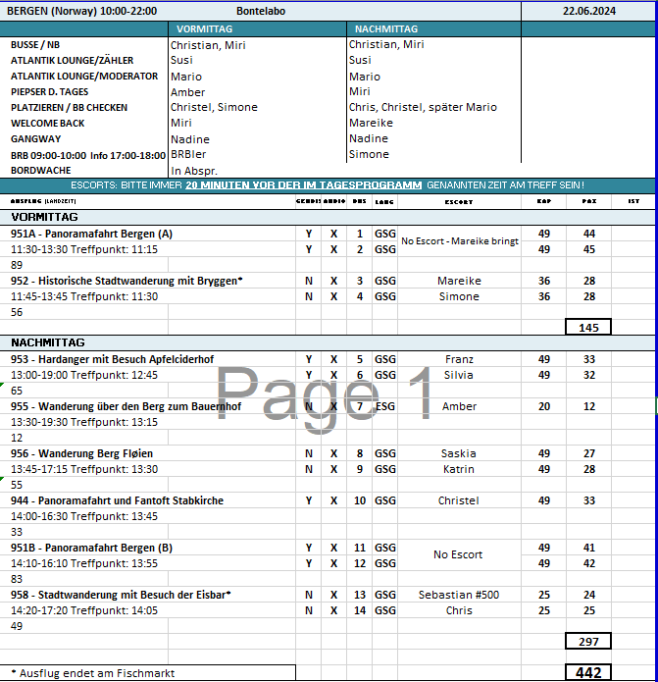

**Historische Stadtwanderung mit Bryggen / ca. 2 Std. / 19€**

Die Hanseaten in Bergen erhielten in einer für Norwegen schwierigen Zeit den internationalen Handel aufrecht und erlangten ein fast vollständiges Monopol für den Handel mit Stockfisch und Tran. Das Kontor war dem Mittelstand vorbehalten und hatte in seiner Blütezeit bis zu 1.000 Mitglieder. Es war eine reine Männergesellschaft, die Mitglieder waren unverheiratet und zogen zurück nach Deutschland, wenn sie ökonomisch in der Lage waren, dort zu leben. Das Kontor in Bergen ist als letztes der vier Hanseatischen Kontore gegründet worden und hat am längsten Bestand gehabt. Grundlage des Handels am Kontor waren der Import von Getreide, Mehl, Malz, Bier und Fischereigerätschaften sowie der Export von Stockfisch, Tran und Häuten. Das Kontor erhielt ein eigenes Gebiet, "Bryggen", das mitten in der Stadt gelegen ist. Es gab einen Ältestenrat, der das Kontor nach dem eigenen Regelwerk verwaltete und unter anderem über eine interne Gerichtsbarkeit verfügte. Das Regelwerk wurde vom Hansetag erarbeitet und von Lübeck aus kontrolliert. Sie wandeln auf den Spuren vergangener Zeiten, passieren die Festung Bergenhus, die Marienkirche und die Schötstuben, die Versammlungsräume der Hanseaten. Sie gehen weiter durch Bryggen und erfahren viel Wissenswertes über die Zeit der Hanse. Dies ist ein Rundgang ohne Eintritte, der in der Nähe vom Fischmarkt endet.

Ausflug nach Plan.

**Panoramafahrt Bergen / ca. 2 Std. / 31€**

Bergen ist eine internationale Hafenstadt und liegt direkt am Inneren Byfjord. Die Stadt wird häufig als "Tor zu den Fjorden" bezeichnet. Bergen ist von sieben Hügeln und wunderschöner Natur umgeben. Im Jahr 1070 hat König Olav Kyrre die Stadt gegründet, die bis 1299 die Hauptstadt Norwegens war. Ihr ursprünglicher Name war Bjørgvin, was "Wiese zwischen den Bergen" bedeutet. Während der Rundfahrt passieren Sie viele Sehenswürdigkeiten und sehen die Kontraste dieser farbenfrohen Stadt. Die Fahrt geht zuerst in nördliche Richtung nach Eidsvåg, wo Sie die vorgelagerte Inselwelt sehen. Sie passieren die Wirtschaftshochschule sowie das Alt-Bergen-Museum und kommen wieder zurück zum Stadtkern. Sie fahren an der Marienkirche, der Fløien Talstation, dem Fischmarkt vorbei und gelangen zur Nordnes Halbinsel. Hier haben Sie die Gelegenheit, Bergen mit dem historischen Viertel Bryggen zu fotografieren. Sie verlassen das Stadtzentrum Richtung Süden und fahren an der königlichen Sommerresidenz vorbei. Die Rückfahrt zum Schiff führt Sie durch das alte Villenviertel Bergens und wieder an Bryggen vorbei.

Ausflug nach Plan.

**Wanderung Berg Fløien / ca. 3,5 Std. / 49€**

Die Wanderung beginnt direkt am Schiff und zusammen mit Ihrem Reiseleiter gehen Sie ca. 20 Min. zur Talstation der Fløibahn. Die Standseilbahn bringt Sie auf einer Streckenlänge von 848 Metern in eine Höhe von 320 m. Der Fløien ist Ausgangspunkt für unzählige Wanderungen, und die Einwohner von Bergen nutzen gerne diese Gegend für ihre sportlichen Aktivitäten. Sie genießen den traumhaft schönen Blick über die Stadt, die Berge, die Fjorde und die vorgelagerten Inseln. Gelegenheit zum Fotografieren, dann wandern Sie auf schönen Wanderwegen durch die abwechslungsreiche Natur. Mit der Fløibahn kehren Sie zurück ins Tal. Sie können noch individuell einen Stadtbummel unternehmen oder zum Schiff zurück spazieren.

Bitte beachten: Für Gäste mit eingeschränkter Beweglichkeit nicht geeignet. Begrenzte Teilnehmerzahl. Wetterfeste Kleidung und festes Schuhwerk sind erforderlich. An der Talstation der Fløibahn kann es zu Wartezeiten kommen.

Guide von Gruppe 8 war unerwartet englischsprechend. Daher wurden Gruppe 8 und 9 von einem Guide begleitet. Hälfte der Gäste hat bei der Hälfte der Wanderung schlapp gemacht und wurden vom Escort zurück zur Bergstation gebracht. Hinweis auf den Schwierigkeitsgrad der Wanderung wäre vielleicht empfehlenswert.

**Stadtwanderung mit Besuch der Eisbar / ca. 3 Std. / 49€**

Diese interessante Stadtwanderung durch Bergen startet direkt am Schiff und geht vorbei an den Sehenswürdigkeiten: Bergenhus Festung, Haakonshalle, Rosenkranzturm, Marienkirche, Bryggen, Fischmarkt, Altes und Neues Rathaus, Festplassen, Ole Bulls Platz und Nationale Bühne (Theater). Am Gerichtshof vorbei und durch eine Fußgängerzone gelangen Sie zur Eisbar: Eine Welt aus purem, glänzendem Eis bei frostigen Temperaturen erwartet Sie. Vor Ort ausgestattet mit einem wärmenden Mantel und Handschuhen sehen Sie die brillanten "eisigen" Kunstwerke. Dazu genießen Sie ein Getränk aus einem "Eisglas". Nach etwa 45-minütigem Aufenthalt spazieren Sie am Hafen entlang mit Blick auf Bryggen und erreichen wieder den Fischmarkt, wo die Stadtwanderung endet.

Bitte beachten: Für Gäste mit eingeschränkter Beweglichkeit nicht geeignet. Sehr begrenzte Teilnehmerzahl.

Ausflug nach Plan.

**Panoramafahrt und Fantoft Stabkirche / ca. 2,5 Std. / 39€**

Sie fahren durch den Fløyfjellstunnel in südlicher Richtung nach Fantoft. Ab dem Busparkplatz spazieren Sie etwa 5 Min. auf einem Wanderweg durch ein Waldgebiet bis zur Fantoft Stabkirche. Die ursprüngliche Kirche wurde 1883 per Schiff von Fortun nach Fantoft transportiert. Nach einem Brandanschlag im Juni 1992 brannte die Stabkirche komplett nieder. Nur verkohltes Gebälk und eine verbrannte Eingangstür zeugten von der ehemaligen Kirche. Im Jahr 1993 wurde der Wiederaufbau auf der Grundlage alter Zeichnungen und Fotografien begonnen. 1997 konnte der Bau zur Besichtigung wieder freigegeben werden. Die Stabkirche ist heute als nahezu exakte Kopie im ursprünglichen Zustand zu sehen. Nach der Besichtigung fahren Sie nach Bergen, passieren den für Busse zugänglichen Teil der Stadt und kehren durch den Fløyfjellstunnel zurück zum Schiff.

Ausflug nach Plan.

**Hardanger mit Besuch Schifffahrtsmuseum /ca. 6 Std. mit Lunchbox / 99€**

Bevor Sie in Richtung Hardanger fahren, unternehmen Sie eine kleine Stadtrundfahrt durch Bergen. Sie sehen die alte Festungsanlage, die berühmten Hansehäuser von Bryggen und den Fischmarkt. Sie fahren in nördlicher Richtung via Åsane und Arna nach Kvamskogen. Hier haben zahlreiche Einwohner Bergens ein Ferienhaus, denn es ist eine perfekte Gegend zum Skilaufen. Sie halten am mächtigen Steinsdalsfossen-Wasserfall (Fotostopp). Kurz danach erreichen Sie den Hardangerfjord. Die malerische Gegend ist seit mehreren hundert Jahren bekannt für Obstanbau und traditionellen Bootsbau. In der Ortschaft Norheimsund, mit wunderschönem Blick auf den Hardangerfjord, besuchen Sie das Schifffahrtsmuseum, das interessante Aktivitäten bietet sowie offene Werkstätten. Hier können Sie Facharbeitern bei der Arbeit zuschauen und auch mehr über die Restaurierung alter Boote und den Neubau im traditionellen Stil erfahren. Es werden Kaffee und hausgemachte "Svele" (süße Pfannkuchen) serviert. Anschließend besteht die Möglichkeit, einen kleinen Spaziergang am Ufer des Fjordes zu unternehmen, wo kleine historische Häuser zu sehen sind. In der Ferne erblicken Sie die Umrisse des Folgefonna Gletschers, des drittgrößten Gletschers Norwegens. Sie fahren dieselbe Strecke zurück nach Bergen und genießen erneut Ausblicke auf Fjord, Gletscher, Gebirge und Wasserfälle.

Ausflug nach Plan.

**Hardanger mit Besuch Apfelciderhof / ca. 6 Std. mit Lunchbox / 99€**

Bevor Sie in Richtung Hardanger fahren, machen Sie eine kleine Stadtrundfahrt durch Bergen. Sie sehen die alte Festungsanlage, die berühmten Hansehäuser von Bryggen und den Fischmarkt. Sie verlassen das Stadtzentrum und fahren in nördlicher Richtung via Åsane und Arna nach Kvamskogen. Hier haben zahlreiche Einwohner Bergens ein Ferienhaus, denn es ist eine perfekte Gegend zum Skilaufen. Sie halten am mächtigen Steinsdalsfossen-Wasserfall. Anschließend fahren Sie weiter am schönen Hardangerfjord entlang. Die Landschaft an diesem 179 km langen Fjord ist beeindruckend. Unterwegs sehen Sie Obstgärten, Bauernhöfe, kleine Dörfer sowie manchen Ferienort und die Haube des Folgefonna Gletschers, drittgrößter Gletscher Norwegens. Die Region ist als das größte Obstanbaugebiet Norwegens bekannt, und im kleinen Ort Øystese besuchen Sie einen traditionsreichen Obsthof, der bereits in der vierten Generation betrieben wird. Es werden Ihnen die Spezialitäten des Hauses serviert: selbstgemachter Apfelkuchen und Apfelsaft. Anschließend besteht die Möglichkeit, im Hofladen lokale Spezialitäten zu erwerben und die Aussicht zu genießen. Sie fahren dieselbe Strecke zurück nach Bergen, wobei Sie die schönen Ausblicke auf Fjord, Gletscher, Gebirge und Wasserfälle erneut genießen können.

Ausflug nach Plan.

Bus 5: Guide nicht der Beste, alt und kein gutes Deutsch. Zu spät am Apfelciderhof angekommen, da Guide anderes Programm hat und eine Stadtrundfahrt zuerst gemacht hat.

**Wanderung über den Berg zum Bauernhof / ca. 6 Std. mit Lunchbox / 139€**

Ab dem Schiff spazieren Sie an der Mariakirche vorbei sowie durch Bryggen, wo Sie mehr über die Hansezeit erfahren, und legen einen kurzen Stopp am berühmten Fischmarkt ein. Danach fahren Sie mit der Standseilbahn auf den Berg Fløyen. Hier genießen Sie den wunderschönen Blick auf die Stadt und die Fjorde, eine der spektakulärsten Ansichten in Norwegen. Auf Ihrer anschließenden etwa 3-stündigen Wanderung erleben Sie norwegische Natur pur: wunderschöne Seen, wilde Flüsse und atemberaubende Ausblicke. Sie legen eine Verschnaufpause am Gipfel des Mount Sandviken ein, um traditionelle norwegische Schokolade zu probieren, bevor Sie dann auf der alten Postroute talabwärts wandern. Ziel der ca. 11 km langen Wanderung ist der Bauernhof Øvre-Eide, der in wunderschöner Umgebung gelegen ist. Hier stärken Sie sich bei typisch norwegischen (hausgemachten) Spezialitäten und erfahren mehr über das ländliche Leben auf dem Hof. Danach fahren Sie wieder zurück zum Schiff.

Bitte beachten: Für Gäste mit eingeschränkter Beweglichkeit nicht geeignet. Begrenzte Teilnehmerzahl. Mehrstündige Wanderung, daher nur für sportliche Gäste geeignet. Wetterfeste Kleidung und festes Schuhwerk sind erforderlich.

Ausflug nach Plan.

Englischer Guide hat widererwartend viel Deutsch gesprochen.